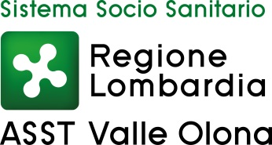 | AZIENDA SOCIO – SANITARIA TERRITORIALE  ASST della Valle Olona  21052 BUSTO ARSIZIO – Via A. Da Brescia, 1  (D.G.R. N. X/4482 del 10/12/2015)

CONCORSO PUBBLICO PER TITOLI ED ESAMI PER LA COPERTURA A TEMPO PIENO ED INDETERMINATO DI N. 10 POSTI DI TECNICO SANITARIO DI LABORATORIO BIOMEDICO (AREA DEI PROFESSIONISTI DELLA SALUTE E DEI FUNZIONARI - PROFILI PROFESSIONALI DEL RUOLO SANITARIO – PROFESSIONI TECNICO SANITARIE).

GRADUATORIA FINALE APPROVATA CON DELIBERAZIONE N. 364 DEL 27.3.2024

 | Cognome e Nome | Punteggio
1 | BERTOLO CRISTINA | 78,212
2 | DI BELLA MARTINA | 70,000 (*)
3 | SELMO CHIARA | 70,000
4 | MARCHETTI ALESSANDRO | 69,278
5 | FERRÈ FRANCESCO | 69,000
6 | FOSTINELLI NOEMI | 68,000
7 | RUBERTI JACOPO GIOVANNI | 66,000 (*)
8 | MARTELLO CLAUDIA | 66,000
9 | DAMNOTTI CRISTINA | 65,000
10 | GARAVAGLIA LUCIA | 63,000
11 | DELLA PUCA SAVINA | 54,000
(*) precede per età

Busto Arsizio, 29 marzo 2023

